DOKUMENTASI TEKNIS
SISTEM ABSENSI BERBASIS CCTV

- Informasi Sistem
- Sistem Absensi Berbasis CCTV
dikembangkan menggunakan Python sebagai bahasa pemrograman utama yang memanfaatkan kamera CCTV sebagai media rekam. Menggunakan teknologi YOLO untuk mendeteksi wajah dan face_recognition untuk mencocokkan wajah dengan data yang telah tersimpan di database.
- Fungsi Sistem
- Mencatat waktu absensi masuk dan pulang
- Menyimpan gambar hasil absensi
- Menampilkan data absensi melalui web
- Menampilkan live stream CCTV pada dashboard web

- Spesifikasi Minimum Hardware
Spesifikasi berikut merupakan rekomendasi awal untuk menjalankan sistem pada server lokal.
Komponen | Spesifikasi
Prosesor | Intel Core i3 Gen10
RAM | 8 GB
Storage | SSD 256 GB
GPU | Integrated Graphics
OS | Debian 64bit
CCTV | IP CCTV support RSTP

- Kebutuhan Software
Nama | Keterangan
Debian/Ubuntu | Sistem operasi server
Python 3.10 | Bahasa pemrograman
OpenCV | Pemrosesan gambar dan gideo
Ultralytics | Menjalankan model YOLO
Face_recognition | Pengenalan wajah
MySQL Server | Database sistem
MySQL Connector | Konesi python dengan database

- Konfigurasi Server
- Persiapan Server
Sebelum melakukan instalasi, pastikan server telah memiliki:
- OS Debian telah terinstal pada server
- Terhubung koneksi jaringan
- Memperbarui Sistem
Jalankan perintah berikut untuk create user dan update OS
su –
/usr/sbin/usermod -aG sudo debian
su debian
sudo apt update
sudo apt upgrade -y

- Instal Git dan Clone Project
sudo apt install git -y
git clone https://github.com/Dwynanda/CCTV-Attendance-System.git
cd CCTV-Attendance-System

- Konfigurasi IP dan Database
sudo nano python/realtime.py
Ubah IP dari CCTV jika memang diperlukan
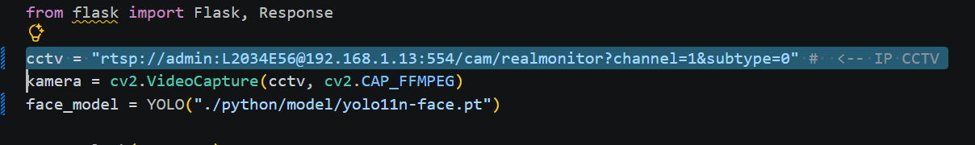
Dokumentasi cara mendapatkan IP dari CCTV : https://youtu.be/LcQp5Zew_Ds?si=EMEgKisOmk7Ifueg

sudo nano laravel/resources/views/dashboard.blade.php
Ubah IP live streaming untuk cctv pada dashboard.blade.php menggunakan IP dari server
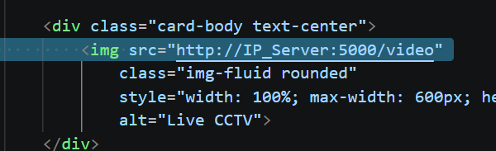

sudo mv laravel/.env.example laravel/.env
sudo nano laravel/.env
Konfigurasi .env pada direktori laravel sesuai petunjuk berikut.
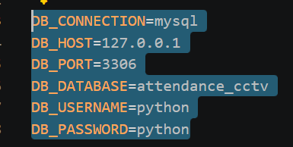
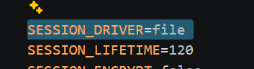

- Instal Komponen Server, Laravel, dan Python
sudo chmod +x configuration/install.sh
sudo bash configuration/install.sh
Continue as root/super user [yes]? Yes

- Set Perimission
cd laravel
chown -R debian:debian storage bootstrap/cache
chmod -R 775 storage bootstrap/cache
php artisan key:generate
cd ..
sudo chown -R debian:debian /home/debian/CCTV-Attendance-System/python/faces
sudo chmod -R 755 /home/debian/CCTV-Attendance-System/python/faces

- Create Database dan Set Zona Waktu Server (WITA)
sudo mariadb < configuration/database.sql
sudo timedatectl set-timezone Asia/Makassar

- Create Service untuk Sistem
sudo chmod +x configuration/create-service.sh
sudo bash configuration/create-service.sh
sudo systemctl start cctv-python
sudo systemctl start cctv-laravel

- Otomatis Menjalankan & Menghentikan Service
sudo chmod +x configuration/create-schedule.sh
sudo bash configuration/create-schedule.sh

- Akses Website
http://IPSERVER:8000

- Troubleshooting
- Parameter waktu deteksi wajah pada realtime.py


